支付方式：cash现金、credit card信用卡、check/cheque 支票、bank transfer银行汇款

材料：wool羊毛、cotton 棉花、silk丝绸、velvet天鹅绒、silver cloth 银布

工业材料：fibers/fibres纤维、rubber橡胶、timber木料、iron铁、steel钢、nylon尼龙、concrete混凝土、clay粘土

时间：annual一年一度的 fortnight n.两周 weekly每周、 monthly每月

求职：

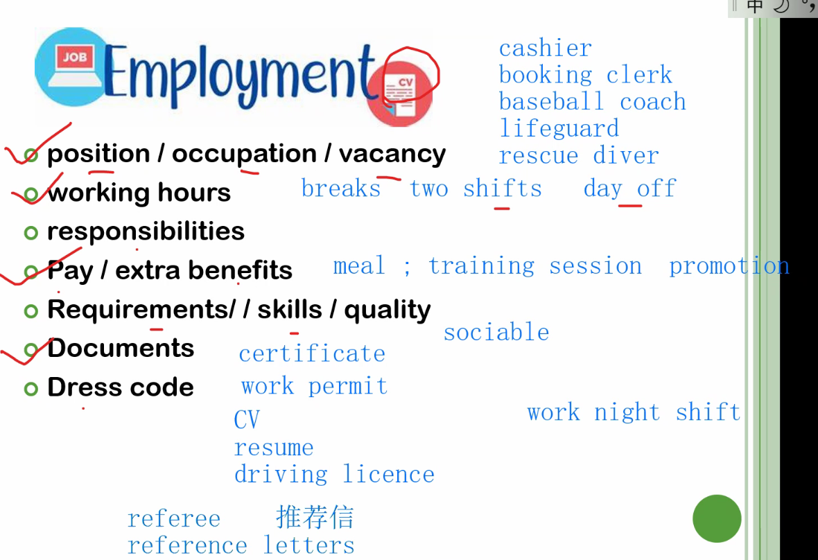

地图题：

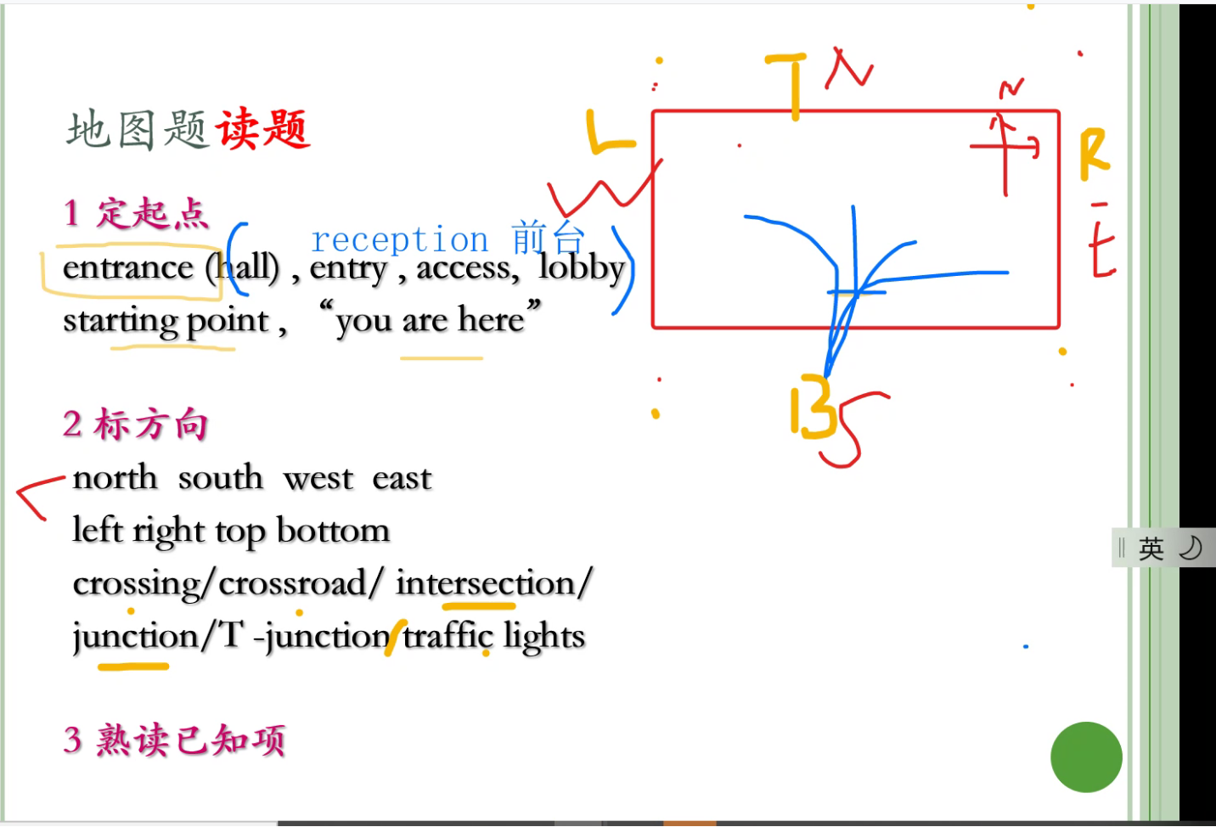

地名：Avenue大街 lane小道 street road；

Apostrophe 撇号（‘）

方向：

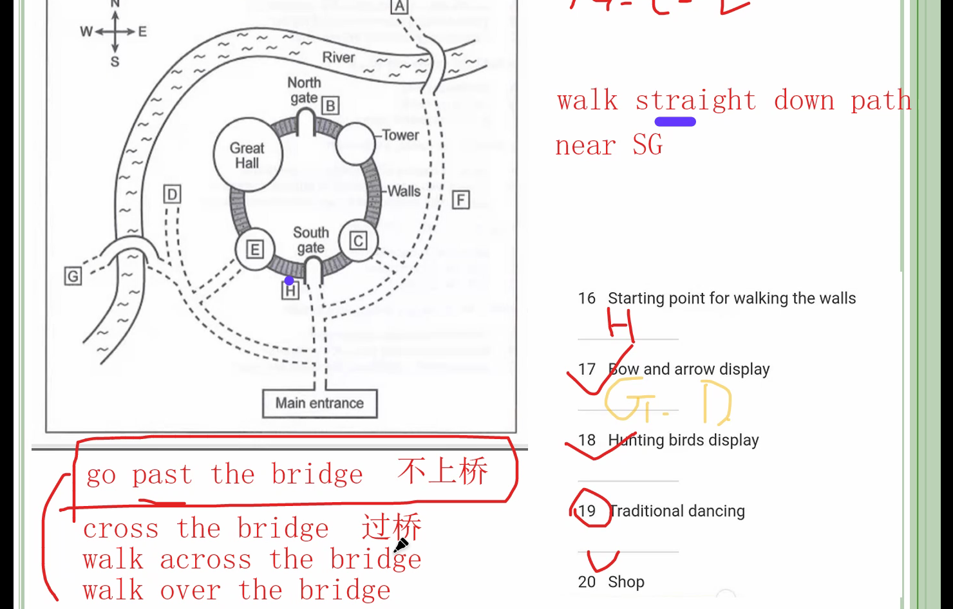

Right on your left 在你正左边

Immediately to your right 就在你的右边

